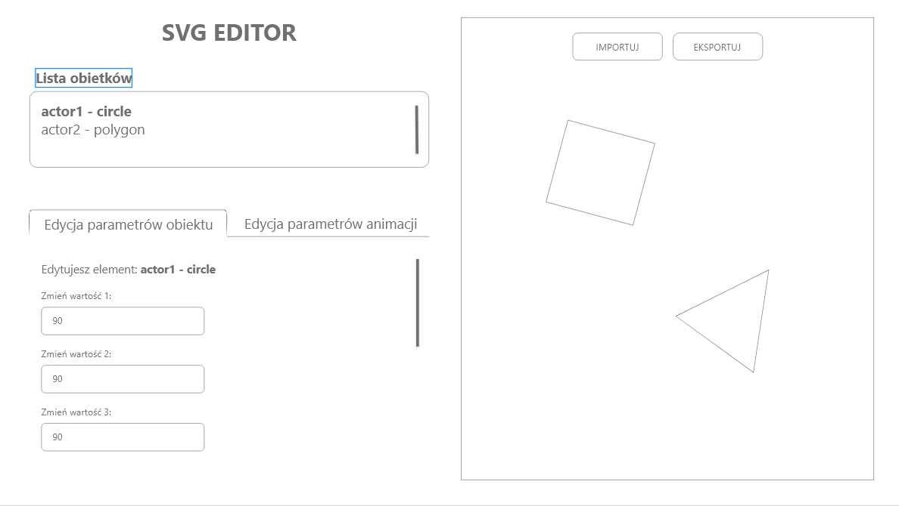**Statyczny projekt interfejsu użytkownika**

*Rysunek 1: Wygląd statycznego projektu interfejsu użytkownika*

1. **Wykorzystane narzędzia**

Do stworzenia statycznego projektu interfejsu użytkownika wykorzystaliśmy darmowy program Adobe XD. Pozwala on na tworzenie interaktywnych prototypów aplikacji mobilnych oraz stron internetowych.

1. **Cel prototypu**

Podczas tworzenia prototypu, można skupić się na odpowiednim ułożeniu wszystkich elementów a także podziału większych części interfejsu na sekcje. Prototyp pozwala rozplanować wygląd aplikacji, który w przyszłości będziemy implementować. Dodatkowo gotowy prototyp możemy wykorzystać aby pokazać go klientowi i zebrać opinię na jego temat, jeszcze przed rozpoczęciem tworzenia aplikacji, co pozwala uniknąć późniejszych zmian i problemów.

1. **Założenia tworzonego prototypu**

Naszym głównym założeniem podczas tworzenia prototypu była prostota. Nie chcieliśmy zarzucić użytkownika nadmiarem kolorów, podstron czy zbędnych sekcji. Zdecydowaliśmy się na podział aplikacji na dwie główne części, co pozwoliło wypracować czytelny, prosty w obsłudze interfejs.

1. **Opis interfejsu**

Interfejs został podzielony na dwie części, podglądu animacji oraz jej edycji. Pozwala to na szybkie nawigowanie po elementach edycji, z podglądem na animację w czasie rzeczywistym. Dodatkowo część edycji została podzielona na dwie sekcje, wyboru elementu do edycji z listy, a następnie jego edycji ( parametrów oraz animacji ).

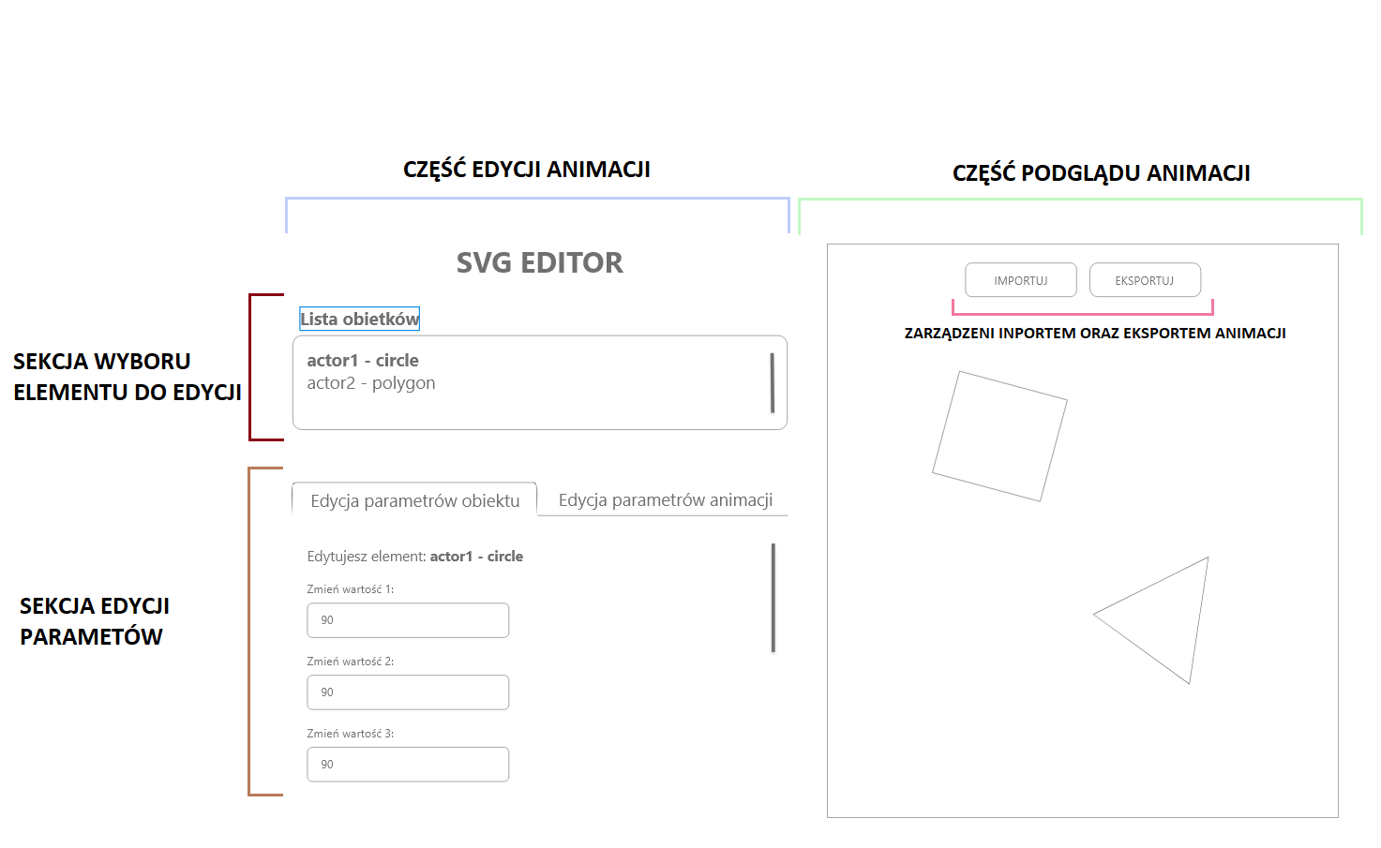

*Rysunek 2: Podział statycznego projektu interfejsu użytkownika*

1. **Część podglądu animacji**

Część ta znajduje się po prawej stronie interfejsu użytkownika, jej większą część zajmuje pole na którym wyświetlana jest aktualna animacja. Użytkownik cały czas ma podgląd na przebieg jego animacji podczas edycji. Dodatkowo w górnej części pojawiły się dwa przyciski, które pozwalają kontrolować plik svg nad którym pracuje użytkownik. Przycisk importu znajdujący się po lewej stronie pozwala wgrać plik svg do edycji. Po zakończeniu zmian użytkownik może wyeksportować swoją nową animację za pomocą przycisku eksport.

1. **Część edycji animacji** 
   * + - **Sekcja wyboru elementu**

W tej części wyświetlana jest lista wszystkich elementów dostępnych w zaimportowanym pliku svg. Użytkownik może wybrać dowolny obiekt za pomocą kliknięcia na jego etykietę, element zostanie podświetlony a jego wartości automatycznie zostaną załadowane do sekcji edycji. Nawet w przypadku dużej liczby elementów, wybór elementu nie będzie utrudniony, dzięki przesuwanej liście. Gdy ilość elementów będzie na tyle duża, że nie będzie mieścić się w polu listy, będziemy mogli przesuwać listą aby znaleźć interesujący nasz element.

* + - * **Sekcja edycji**

Sekcja została podzielona na dwie zakładki, pierwszą z nich (domyślnie otwartą) jest edycja parametrów obiektu. Wyświetlana jest tutaj lista wszystkich możliwych parametrów do edycji dla konkretnego wybranego elementu. Każda z pozycji składa się z etykiety z opisanym parametrem edycji a także pola edycji. W zależności od możliwych wartości parametrów, pola edycji mogą różnić się od siebie wyglądem (na przykład w przypadku wyboru koloru zamiast pola tekstowego wygodniej będzie użyć pasek z wyborem kolorów). Cała lista jest przesuwana podobne jak w poprzedniej sekcji.

Drugą zakładką jest edycja animacji. Gdy użytkownik chce zmienić konkretną animację elementu, wystarczy, że wybierze ją z listy a zostanie mu wyświetlona lista edycji parametrów taka jak w poprzedniej zakładce. Dodatkowo za pomocą klawiszy dodaj / usuń animację można dodawać nowe animacje lub usuwać już istniejące.